-amnpiran
ZA. Pedoman Observasi
Peneliti melakukan pengamatan (observasi) bertujuan untuk memperoleh data
yang akurat, sehingga peneliti perlu menentukan panduan observasi. Melalui panduan
observasi, peneliti dapat tertolong untuk mengarahkan penelitiannya pada masalah yang
akan di kaji. Ada beberapa aspek yang peneliti amati:
- Situasi lingkungan sekolah SMPN 4 Mengkendek dan sarana prasarana yang akan
menunjang kegiatan pembelajaran.
- Kegiatan guru dalam melaksanakan pembelajaran di kelas, serta cara memberikan
pengayaan dan remedial kepada peserta didik.
B. Pedoman Wawancara Terstruktur
> Untuk Guru Pendidikan Agama Kristen:
- Apakah ada sosialisasi K13 di SMPN 4 Mengkendek ini, sebelum
dilaksanakannya K13?
a. Ya
b. Tidak
- Kurikulum 2013 di SMPN 4 Mengkendek ini dilaksanakan sejak kapan?
Jawaban:
- Apakah selama ini sebelum mengajar bapak mempersiapkan program tahunan
dan program semester?
a. Ya
b. Tidak
- Apakah Bapak juga mempersiapkan program pengayaan dan remedial?

a. Ya
b. Tidak
- Apakah dalam pembelajaran bapak menggunakan penilaian autentik?
a. Ya
b. Tidak
- Apakah dalam menyusun instrumen penilaian, bapak mengacuh pada KI, KD
dan tujuan pembelajaran?
a. Ya
b. Tidak
- Apakah bapak melakukan evaluasi setiap selesai membelajarkan 1 bab di
kelas?
a. Ya
b. Tidak
- Apakah bapak pernah memberikan pengayaan dan remedial kepada siswa?
a. Ya
b. Tidak
- Pengayaan seperti apa yang bapak pahami?
Jawaban:
- Apakah bapak pernah meminta salah satu siswa untuk menjadi tutor sebaya
bagi siswa yang tidak tuntas?
a. Ya
b. Tidak
- Berapa kali bapak memberikan pengayaan kepada siswa dalam satu semester?

Jawaban:
- Berapa kali bapak memberikan remedial kepada siswa dalam satu semester?
Jawaban:
- Bagaimana cara bapak memberikan remedial kepada siswa?
Jawaban:
- Bagaimana cara bapak mengelolah pemberian penilaian remedial?
Jawaban:
> Untuk Peserta Didik:
1. Adakah selama ini disetiap bab dikatakan tuntas?
a. Ya
b. Tidak
2. Apakah adik selalu tuntas setiap diberikan pelajaran?
a. Ya
b. Tidak
- Pernahkah adik remedial?
a. Ya
b. Tidak
- Kapan adik diberikan remedial?
Jawaban:
- Apakah gurunya adik pernah memberikan tugas kepada adik untuk
membimbing teman yang tidak tuntas?
a. Ya
b. Tidak

- Apakah temannya adik pernah diberikan remedial?
a. Ya
b. Tidak
- Bagaimana bentuk remedial yang di berikan kepada adik atau kepada teman
adik yang mengikuti remedial?
Jawaban:

Jawaban | 1.) Ya  2.) 2018  3.) Ya  4.) Ya  5.) Ya  6.) Memberikan kembali penjelasan-  penjelasan setiap bab atau  kompetensi dasar yang peserta didik  tidak mengerti.  7.) Tidak  8.) Tidak menentu, karena hanya  menjelaskan kembali materi-materi  yang tidak di pahami peserta didik.  9.) Tidak menentu, karena biasanya di  berikan pada saat selesai ulangan  harian.  10.) Memberikan remedial kepada  peserta didik dengan cara pemberian  soal untuk di kerjakan.  11.) Dalam mengelolah penilaian  peserta didik di lakukan dengan cara  mengambil nilai terakhir dari hasil  remedial peserta didik, berapapun  nilainya asalkan sudah mencapai atau
Pertanyaan | 1.) Apakah ada sosialisasi K13 di SMPN 4  Mengkendek ini, sebelum di laksanakannya  K13?  2.) Sejak kapan kurikulum 2013 di laksanakan di  SMPN 4 Mengkendek?  3.) Apakah selama ini sebelum mengajar, bapak  mempersiapkan program tahunan dan  program semester?  4.) Apakah bapak juga mempersiapkan program  pengayaan dan remedial?  5.) Apakah bapak pernah memberikan pengayaan  dan remedial kepada peserta didik?  6.) Pengayaan seperti apa yang bapak pahami?  7.) Apakah bapak pernah meminta salah satu  peserta didik untuk menjadi tutor sebaya bagi  peserta didik yang tidak tuntas?  8.) Berapa kali bapak memberikan pengayaan  kepada peserta didik dalam satu semester?  9.) Berapa kali bapak memberikan remedial  kepada peserta didik dalam satu semester?  10.) Bagaimana cara bapak memberikan remedial  kepada peserta didik?  11.) Bagaimana cara bapak dalam mengelolah  nilai remedial?
Nama Informan | Titus Pagasangan,  S.Pd.K
No | r—4
melebihi nilai KKM yang sudah di  tentukan.  12.) Kadang-kadang, di sesuaikan dengan  waktu yang ada.  13.) Ya  14.) Ya | 1.) Ya  2.) 2018  3.) Ya  4.) Ya  5.) Ya  6.) Menjelaskan kembali materi-materi  yang sudah di ajarkan sebelum  peserta didik mengikuti mid semester  dan ujian akhir semester.  7.) Ya  8.) 2 kali. Pada saat sebelum UTS dan  sebelum UAS.  9.) Tidak menentu, dapat di katakana dua  kali dalam satu semester.  10.) Menjelaskan kembali soal  soal pertama yang peserta didik  kerjakan namun tidak tuntas, setelah  dari penjelasan tersebut peserta didik  di berikan lagi soal yang baru.  11.) Cara yang di gunakan dengan
12.) Apakah bapak melaksanakan ulangan harian  setiap selesai mengajarkan 1 bab di kelas?  13.) Apakah dalam pembelajaran bapak  menggunakan penilaian autentik?  14.) Apakah dalam menyusun instrument  penilaian, bapak mengacuh pada KI, KD dan  tujuan pembelajaran? | 1.) Apakah ada sosialisasi K13 di SMPN 4  Mengkendek ini, sebelum di laksanakannya  K13?  2.) Sejak kapan kurikulum 2013 di laksanakan di  SMPN 4 Mengkendek?  3.) Apakah selama ini sebelum mengajar, bapak  mempersiapkan program tahunan dan  program semester?  4.) Apakah bapak juga mempersiapkan program  pengayaan dan remedial?  5.) Apakah bapak pernah memberikan pengayaan  dan remedial kepada peserta didik?  6.) Pengayaan seperti apa yang bapak pahami?  7.) Apakah bapak pernah meminta salah satu  peserta didik untuk menjadi tutor sebaya bagi  peserta didik yang tidak tuntas?  8.) Berapa kali bapak memberikan pengayaan  kepada peserta didik dalam satu semester?  9.) Berapa kali bapak memberikan remedial  kepada peserta didik dalam satu semester?
Andarias Bokko,
S.Th
 | ni

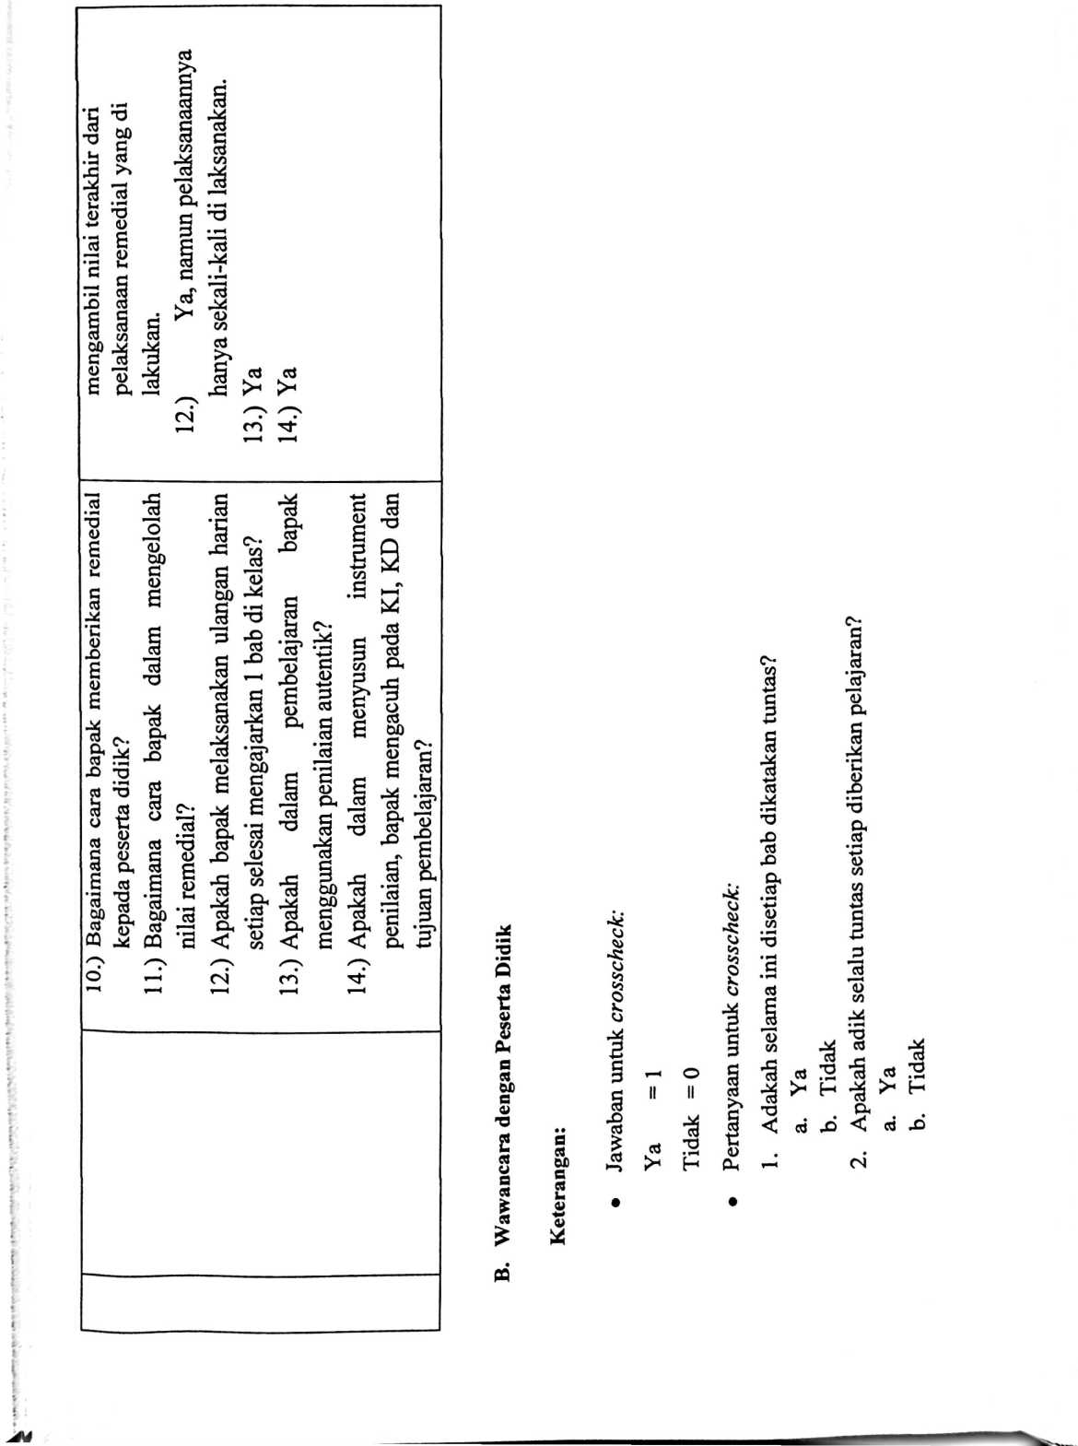
Pertanyaan | t'» | Langsung di berikan soal  untuk di kerjakan. | Mengerjakan beberapa  nomor soal. | i | Saya tidak pernah  mengikuti remedial. | Di berikan beberapa  nomor soal untuk di
Pertanyaan |  | r—< | o | o | o | o
Pertanyaan | in | o | o | o | o | o
Pertanyaan | rr | Selesai ulangan harian. | Pada saat selesai ulangan  harian | Tidak pernah di berikan  remedial. | Guru tidak pernah memberikan  remedial. | Remedial di berikan pada saat  selesai semester, karena saya
Pertanyaan | <*) |  | r— | o | T—<
Pertanyaan | (M | O | O | o |  | O
Pertanyaan | FH | r-H | F’—< | r—* | O | o
Nama Informan |  | Dirli Pero K. | Eliezer Robert | Engelina K. | Hermin Ma’tang | Irpan
No |  |  | oi | cn

kerjakan. | i | 1 | Pemberian beberapa  nomor soal untuk di  keijakan. | i | 1 | 1 | Guru langsung  memberikan soal untuk di  kerjakan. | 1 | i | Di berikan soal untuk di  kerjakan. | Di berikan soal untuk di  kerjakan. | 1
 | O | O |  | o | o | o |  | o | o |  | r—< | o
 | o | O | O | o |  | V“—< | O | o | o | O | O | o
| jarang ikut pembelajaran. | 1 | Tidak pernah di berikan  remedial. | 1 | Tidak pernah di berikan  remedial. | 1 | Tidak pernah di berikan  remedial. | 1 | Kami tidak pernah di berikan  remedial. | i | Guru memberikan remedial di  akhir semester. | 1 | Tidak pernah pernah di berikan  remedial.
 | o | O | o | O | o |  | o | o | o | r—< | o | o
 | T—4 | o | r¹ ■< |  | v—¹-< | ^—4 | w—4 | v—4 |  | O | o | o
 | O | v—< | o | o | H | o | »—■< | O | o | o | o | o
 | Jesika Kristiani | Kesya | Markus Rado | Mega Yuspin | Monalisa R. | Neli Panggoa | Olivia Palondongan | Rio Vebrianto | Selwin Paladang | Sharul | Sindi | Virthjie
 | V© |  | oo | O\ | 10. | T—  T—< | 12. | cn | 14. | < | i '91 | 17.

1
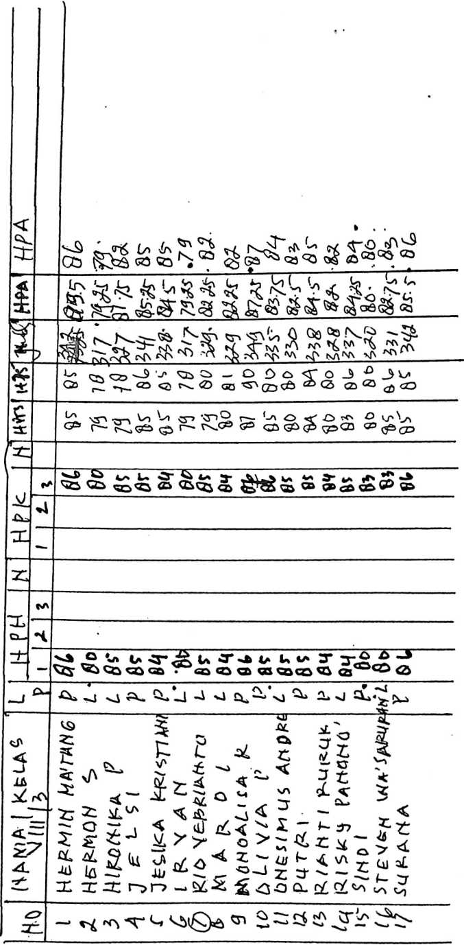

1

/X KEMENTERIAN AGAMA -

/WL. \ INSTITUT AGAMA KRISTEN NEGERI
/ (IAKN) TORAJA
FAKULTAS KEGURUAN DAN ILMU PENDIDIKAN KRISTEf
^{Jl}- ^{Poro}® Makale-Makassar Km. 11,5; Tlp/Fax. (0423)24620, 24064
Mengkendek Tana Toraja
Email: stakntoraln^wgih oo.com
Nomor : 1831/Ikn.05/PP.00.9/06/2021
Sifat : Biasa
Lampiran : -
Hal : Permohonan Penelitian
21 Juni 2021
Yth. Kepala SMP Negeri 4 Mengkendek
di
Tempat
Dengan hormat.
Dalam rangka menyelesaikan studi SI di IAKN Toraja, maka perlu diadakan penelitian
lapangan. Untuk itu kami mohon kesediaan Bapak/lbu untuk memberikan izin penelitian kepada:
Nama : Rosma Yunita Morante
N1RM : 1020175282
Jurusan : Pendidikan Agama Kristen
Yang akan meneliti tentang: “Pelaksanaan Pengayaan dan Remedial Bagi Pencapaian •
Ketuntasan Belajar Mata Pelajaran PAK dalam Bingkai Pendekatan Penilaian di SMPN 4
Mengkendek”.
Demikian permohonan ini, atas perhatian dan kerjasama yang baik diucapkan terimakasih.
Tuhan memberkati.
x ' > a.n. Rektor,.
' Z' Wakil Dekan Bidang Administrasi Umum,
^{z} Perencanaan dan Keuangan,

Tembusan:
- Rektor IAKN Toraja di Tana Toraja
- Dekan Fakultas Keguruan dan Ilmu Pendidikan Kristen
- Koordinator Prodi PAK

DINAS PENDIDIKAN
UPT. SMP NEGERI 4 MENGKENDEK
Alamat: Buntu, Kelurahan Benteng Ambeso Kec. Gandangbatu Sillanan Tana Toraja
E-mail: smpn4buntumengkendek@gmail.com

SURAT KETERANGAN
NO.106/DP-TT/SMP.04/TU/VIII/2021  Yang bertanda tangan di bawah ini:  Nama | : Thomas Engki Patandean,S.Pd,M.Pd
NIP | : 19710811199802 1001
Pangkat/Gol.Ruang | : Pembina Tk.l, IV/b
Jabatan | : Kepala Sekolah
Alamat Sekolah | Buntu Kel. Benteng Ambeso Kec. Gandangbatu Sillanan
Dengan ini menerangkan sebenarnya bahwa :  Nama | : Rosma Yunita Morante
Nirm | 1020175282
Perguruan Tinggi | : Institut Agama Kristen Negeri (IAKN ) Toraja
Jurusan | : Pendidikan Agama Kristen.
Mahasiswa tersebut telah selesai mengadakan Penelitian di SMP Negeri 4 Mengkendek, Kelurahan
Benteng Ambeso Kec. Gandangbatu Silanan dengan Judul Penelitian "Pelaksanaan Pengayaan dan
Remedial Bagi Pencapaian Ketuntasan Belajar Mata Pelajaran PAK dalam bingkai pendekatan
penilaian di SMP Negeri 4 Mengkendek" dari tanggal 29 Juni sampai 9 Juli 2021.
Demikian Surat Keterangan ini dibuat dengan sebenarnya dan diberikan untuk dipergunakan
sebagaimana mestinya.
Buntu, 5 Agustus 2021
Kepala Sekolah
ENGKI PATANDEAN,S.Pd,M.Pd
NIP. 19710811199802 1 001

